# 九宝珠宝官网

# 需求文档

2017年11月

|  |  |  |  |  |  |
| --- | --- | --- | --- | --- | --- |
| **项目** | | 九宝珠宝官网 | | | |
| **文档** | | 需求文档 | | | |
| **版本号** | | V1.0 | | | |
| **版本更新记录** | | | | | |
| **版本号** | **时间** | | **撰写人** | **参与人** | **更新章节** |
| V1.0 | 2017-11-20 | | 莫贵淳 |  | 文档初稿 |
|  |  | |  |  |  |

**目录**

需求文档 1

1. 引言 3

1.1 编写目的 3

1.2 范围 3

1.3 术语 3

2. 系统概述 4

3. 系统功能点 4

4. 管理后台系统 5

5. 官网PC端系统 6

6. 官网移动端系统 7

7. 服务器架构 8

8. 其他说明 9

# 引言

## 编写目的

本文档是明确用户需求、安排项目规划与进度、组织开发与测试的基础，本文档需要对需求细节和实现方式进行较为详细的阐述，本文档需求说明提供给需求提供人员、开发人员、测试人员使用，本文档可以作为项目验收标准之一。

## **范围**

本文档主要描述九宝珠宝官网（后续简称：**官网**）的相关需求，具体包括官网管理后台、官网PC端系统、官网移动端系统。

1. 官网后台管理系统（后续简称：**管理后台**）：管理员可以通过账号登录，对官网的各个模块进行管理，如简介修改、产品上线等功能；
2. 官网PC端系统（后续简称：**PC端**）：主要在PC端展示官网，包括如下几个模块：企业资讯、产品陈列架、联系我们3个模块；
3. 官网移动端系统（后续简称：**移动端**）：主要在移动端展示官网，包括如下几个模块：企业资讯、产品陈列架、联系我们3个模块；

## **术语**

本文档的专业术语如下表所示：

表1-1：专业术语汇总表

|  |  |
| --- | --- |
| **术语名** | **描述** |
| PC端 | 个人电脑，包括笔记本、台式机等，官网的系统主要针对主流浏览器（火狐、谷歌、IE8）做兼容性支持。 |
| 移动端 | 移动设备，主要包括手机、平板灯，官网的系统主要针对微信的内置浏览器做兼容性支持。 |

# **系统概述**

官网开发的目的是为了展现企业的特特色、让用户可以通过官网迅速了解惬意，并且方便联系到企业。并且可以通过官网，将企业的动态和最新产品快速及时的在官网更新修改，以便用户能够看到最新的信息和产品。

# **系统功能点**

本系统的具体功能点如下表所示：

表3-1 系统功能点汇总表

|  |  |  |
| --- | --- | --- |
| **子系统** | **功能模块** | **功能说明** |
| 官网管理后台 | 用户登录 | 用户登录，鉴权功能，只允许管理员，并对官网内容进行管理。 |
| 首页管理 | 首页管理，管理首页显示的内容。 |
| 企业资讯 | 企业资讯，是企业的介绍信息展示管理模块，包括企业简介、企业宣传册，两个模块的管理功能。 |
| 产品陈列架 | 产品管理，是企业产品的管理模块包含了产品分类管理、产品管理两个模块的管理功能。 |
| 联系我们 | 联系我们，是联系方式的管理。 |
| PC端 | 首页 | 以个性的方式展现主打的产品信息，或者特定的信息。 |
| 企业资讯 | 分别展现企业简介、以及企业的宣传册。 |
| 产品陈列架 | 以分类的形式，个性化展现各个类别的产品以及产品的详情，并且提供产品检测报告功能。 |
| 联系我们 | 展现企业的联系方式。 |
| 移动端 | 同PC端 | |

本系统的业务结构图如下：

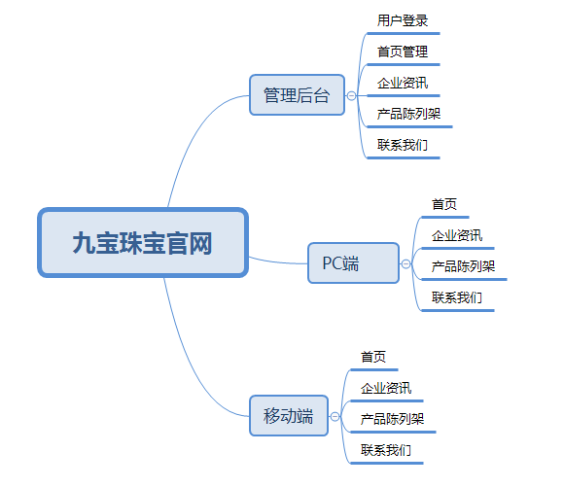

图3-1 系统结构图

# **管理后台系统**

管理后台系统，是官网内容管理的系统，提供了如下功能：

**用户登录**：本版本内置一个用户，为唯一的管理员账号，用于通过后台管理的权限验证，但是数据库设计需要预留角色字段，方便后续扩展；

**首页管理**：官网进入的首页，需要单独设计，目前是除了标题字段和其他其他信息外，以产品大图的形式轮询显示，如图4.1所示，而管理系统会保留着4个位置的配置位，管理员可以通过管理功能实时将最新的产品或者企业的信息已图片的形式显示在首页；

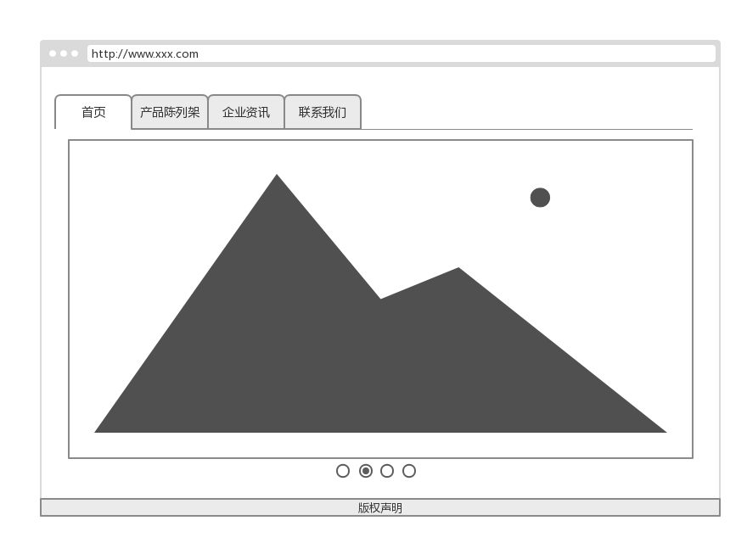

图4-1首页原型图

**企业资讯**：企业资讯的管理，有两个部分，第一部分是企业的简介，必填，然后企业宣传册是以条目的形式添加，官网的PC端或移动端点击企业资讯时先看到企业简介，然后选择更多，跳转页面进入宣传册页面可以进行浏览（具体展现形式请参考PC端和移动端的描述）。

**产品陈列架**：产品陈列架下面分两个子菜单，分别是产品分类管理和产品管理。只有在新增分类后，再编辑产品才可以选择此分类。后台的管理可以对分类和产品进行添加、更新、删除、上线、下线，权重排序，产品效果预览等功能。

**联系我们**：联系我们会提供几个信息的修改功能，包括但不限于：地址、电话、客服热线、邮箱等；

# **官网PC端系统**

官网的PC端需要额外进行开发（交互与视觉与移动端不同），下面是几个大页面的描述，具体的交互与视觉效果后续会根据详细需求进行定制，并且提供相关的文档：

**首页页面**：首页页面需要请求接口拿到首页所配置的信息，然后以轮播的形式对首页的资源进行轮播；

**企业资讯**：

1. 用户点击对应的菜单或者tab页面后，直接显示简介信息，然后页面提供一个引导，指引用户进入企业宣传册页面；
2. 当用户跳转到企业的宣传册页面后用户可以将鼠标置于浏览器的左右两侧进行翻页浏览整个宣传册；

**产品陈列架**：

1. 用户点击对应的菜单或者tab后，会在原页面先弹出具体的分类，最多显示几个分类会根据需求而定，但是其中肯定包括两个分类“全部”和“更多”。如果用户选择全部页面则分页返回所有的产品信息，如果选择更多，那么会跳转所有分类页面；
2. 而进入产品列表页面之后，页面会以瀑布流的方式显示每个产品的图片，如果用户的鼠标放到对应的产品的图片上面，那么图片下方会显示浮窗，显示产品的简要信息；
3. 当用户进入产品的详细页面时，会展示产品的详细信息；
4. 额外功能，产品检测报告，此需求后续详细确定；

**联系我们：**该页面会尽量简洁大气，让用户能够快速的找到想要的联系方式；

# **官网移动端系统**

官网的移动端需要额外进行开发（交互与视觉与PC端不同），下面是几个大页面的描述，具体的交互与视觉效果后续会根据详细需求进行定制，并且提供相关的文档：

**首页页面**：进入首页后，我们会隐藏菜单或者tab，只保留一个菜单按钮，用户需要的时候点击会展开。而首页的资源会以上下轮播的方式轮播，用户可以通过上下滑动观看不同的首页轮播资源；

**企业资讯**：

1. 用户点击对应的菜单或者tab页面后，直接显示简介信息，然后页面提供一个引导，指引用户进入企业宣传册页面；
2. 当用户跳转到企业的宣传册页面后用户可以上下滑动翻页浏览整个宣传册；

**产品陈列架**：

1. 用户点击对应的菜单或者tab后，会在原页面先弹出具体的分类，最多显示几个分类会根据需求而定，但是其中肯定包括两个分类“全部”和“更多”。如果用户选择全部页面则分页返回所有的产品信息，如果选择更多，那么会跳转所有分类页面；
2. 而进入产品列表页面之后，页面会以瀑布流的方式显示每个产品的图片，如果用户的鼠标放到对应的产品的图片上面，那么图片下方会显示浮窗，显示产品的简要信息；
3. 当用户进入产品的详细页面时，会展示产品的详细信息；
4. 额外功能，产品检测报告，此需求后续详细确定；

**联系我们：**该页面会尽量简洁大气，让用户能够快速的找到想要的联系方式；

# **服务器架构**

服务器我们采用阿里云的云服务器，参考配置如表7-1所示，具体以实际配置为准。

表7-1 服务器配置

|  |  |  |
| --- | --- | --- |
| **硬件配置** | | |
| **配置项** | **指标** | **描述** |
| CPU | Intel Xeon CPU 2.5GHz 两核 |  |
| 内存 | 4GB |  |
| 带宽 | 2Mbps |  |
| 磁盘 | 40GB |  |
|  |  |  |
| **软件配置** | | |
| 系统 | CentOS-6.9(64位) |  |
| JDK | 8 |  |
| Nginx | 1.10.3 |  |
| Tomcat | 7.0.82 |  |
| MySQL | 5.7.20 |  |

该服务配置当前费用的费用（实际费用以实际为准）如表7-2所示：

表7-2服务器费用

|  |  |  |  |
| --- | --- | --- | --- |
| **台数** | **计费方式** | **购买量** | **费用（元）** |
| 1 | 包年包月 | 1年 | 1591.20 |
| 1 | 包年包月 | 2年 | 2786.40 |
| 1 | 包年包月 | 3年 | 3387.60 |

# **其他说明**

该需求文档只是初步调研，后面确定合作后，会对交互与视觉进行详细设计，到时会进一步确认需求细节，下面是几点额外的说明：

1. 服务器费用由甲方（深圳市九宝珠宝有限公司）承担；
2. 系统开发完成后，交付内容包括（以实际为准）：
   1. 系统源码；
   2. 相关文档；
   3. 部署，并运行良好稳定的官网系统；
3. 交付后三个月免费提供维护支持，保证系统运行良好，以及修复bug， 但是不包括系统的迭代开发（具体参考详细的需求文档），三个月后需要提 供维护支持需要提供维护费，具体费用另议（半年为期），并且每次迭代开 发需要重新商议开发费用；